**Kontekst**

Vaš prijatelj ima mnoge poznanike i njihove kontakte posvuda. Neki mu se nalaze u mobitelu, neki u internom sustavu firme u kojoj radi, neki na FaceBooku, neki su samo posjetnice, a neki su pak u Excel datoteci. To mu je već postalo jako nespretno, pogotovo kad dobije poziv na osobni mobitel s nepoznatog broja, pa onda traži tko bi mogao biti pozivatelj. Zamolio Vas je za pomoć jer zna da ste vrhunski programer, te nakon par dogovora i razmatranja prijedloga rješenja došli ste do zaključka kako ćete implementirati web aplikaciju koju će onda Vaš prijatelj moći koristiti i na računalu, ali i na mobitelu.

Funkcionalnosti koje aplikacija mora podržavati su:

1. Unos kontakta s mogućnošću unosa više telefonskih brojeva s opisom (broj, tip, opis)
2. Za kontakt je moguće osim telefonskih brojeva unijeti i Ime, Prezime, Grad, Sliku, Opis
3. Pregled svih kontakata u nekom gridu sa tražilicom (da se ne učitava jako dugo uključiti paging) bilo po nazivu kontakta ili nekom od broja telefona

Osim definiranja funkcionalnosti, napravili ste i šturu skicu dizajna takve aplikacije:

****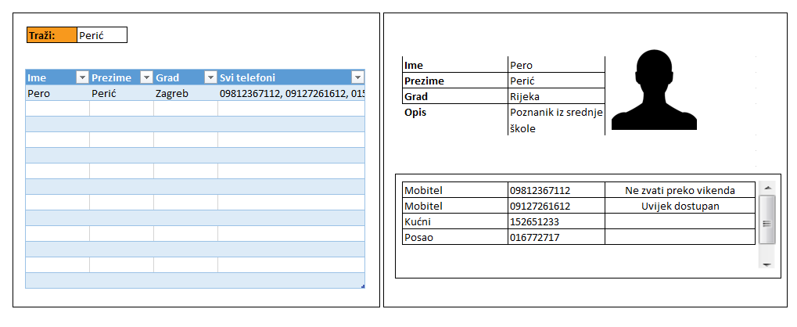

Zadatak za Junior developere

**Napomene**

Kako želite da Vašem najdražem prijatelju ova aplikacija bude korisna i vrijeme koje ćete potrošiti na nju da ne bude bačeno u vjetar, odlučili ste da će Vam se rješenje bazirati na HTML/JavaScript frontendu, a backend aplikacije će biti asp.net MVC, te radi mogućih nadogradnji ili izrade sučelja za druge platforme komunikacija sa bazom podataka će biti preko web servisa.

**Isporuke**

1. Source kod
2. Backup baze ili skripte za kreiranje baze i upute za postavljanje baze
3. Upute vezane uz postavljanje aplikacije, potrebne korisničke račune, foldere….

Rješenja šaljite uz Vaš CV na [posao@omega-software.hr](mailto:posao@omega-software.hr). Kao što piše u [punom tekstu oglasa](http://www.omega-software.hr/UserDocsImages/dokumenti/Oglas%20za%20posao%202.pdf), zadatak je potrebno rješavati samo ako imate manje od dvije godine iskustva.